АККУМУЛЯТОРНАЯ БАТАРЕЯ
ИНСТРУКЦИЯ ПО ЭКСПЛУАТАЦИИ.

Размеры разъемов и габариты устройства
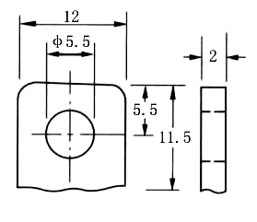

Введение
Малогабаритные необслуживаемые свинцово-кислотные аккумуляторные батареи с клапаном регулировки обладают прекрасной производительностью, низким саморазрядом и имеют широкую сферу применения. Наши батареи отвечают самым строгим техническим требованиям и соответствуют современным стандартам. Проектный срок службы изделия составляет от трех до пяти лет, гарантийный период равен двенадцати месяцам.
Сфера применения
- Компьютерные ИБП
- Системы аварийного освещения
- Системы охранной сигнализации и аварийного оповещения
- Электрические игрушки и электроинструмент
- Телекоммуникационное оборудование
- Медицинское оборудование
Особенности
- Герметизированная конструкция, не требует обслуживания
- Разрешена перевозка авиатранспортом в соответствии с пунктом A67 специального положения IATA/ICAO.
- Признанные Андеррайтерс Лабораториз (США) компоненты
- Клапан регулировки давления для предотвращения взрыва корпуса
- Отличные показатели восстановления после глубокой разрядки
- Низкий уровень саморазряда
- Длительный срок службы в различных режимах.

Конструкция батареи
Компонент | Положительная пластина | Отрицательная пластина | Корпус | Крышка | Регулирующий клапан | Вывод | Сепаратор | Электролит
Материал | Двуокись свинца | Свинец | ABS пластик | ABS пластик | Резина | Медь | AGM стекловолокно | Серная кислота
Общая спецификация
Модель батареи | BAT-12V9AH(12V9AH/20 HR)
Проектный срок службы | 5 лет
Емкость (при 25 °С) | 20 ч (0.60 A) | 10 ч (1.08 A) | 5 ч (2.04 A) | 1 ч (7.8 A)
Емкость (при 25 °С) | 9.0 А ч | 8.2 А ч | 7.6 A ч | 5.4 A ч
Габариты  мм (дюймы) | Длина | Ширина | Высота | Общая высота
Габариты  мм (дюймы) | 151 | 65 | 94 | 99
Примерный вес | 2.70 кг
Внутреннее сопротивление | Полностью заряженный, при 25 °С: 0,03 Ом
Саморазряд | Снижение емкости на 3% в месяц при 25 °С
Зависимость емкости от температуры (20 часов) | 40 °С | 25 °С | 0 °С | -15 °С
Зависимость емкости от температуры (20 часов) | 105 % | 100 % | 85 % | 65 %
Напряжение заряда  (при 25 °С) | Цикл |  | Простой
Напряжение заряда  (при 25 °С) | 14.40-15.00 В (-30 мВ/°С)  Максимальный ток: 3.6 A |  | 13.50-13.80 В (-20 мВ/°С)
Графики производительности
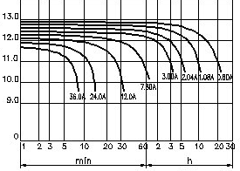  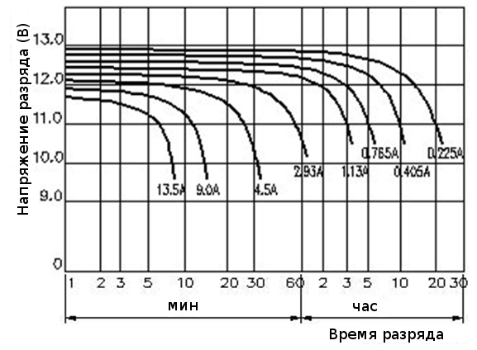  Зависимость емкости от тока разрядки (25 °С) | 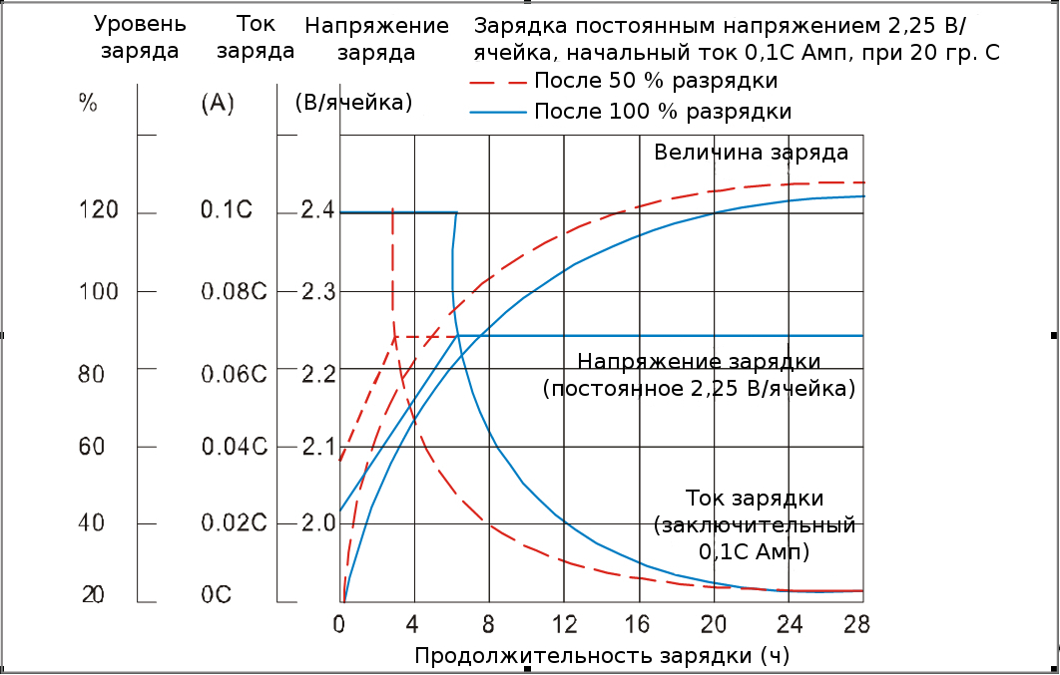  Параметры зарядки (25 °С)

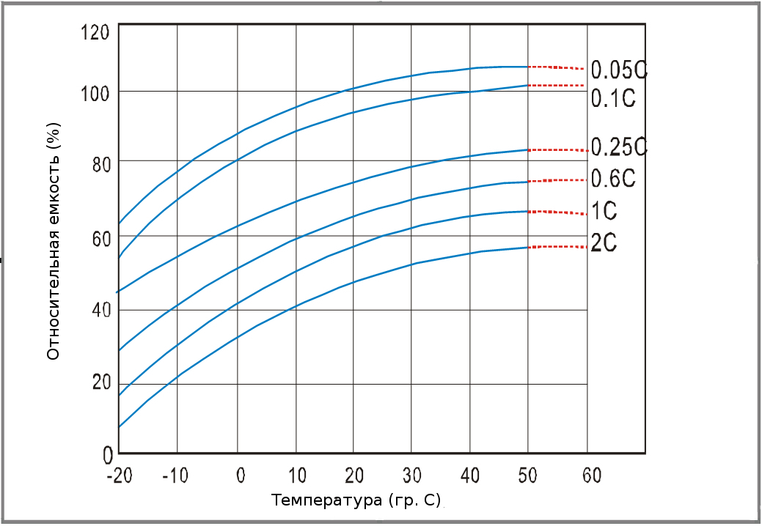  Зависимость емкости от температуры | 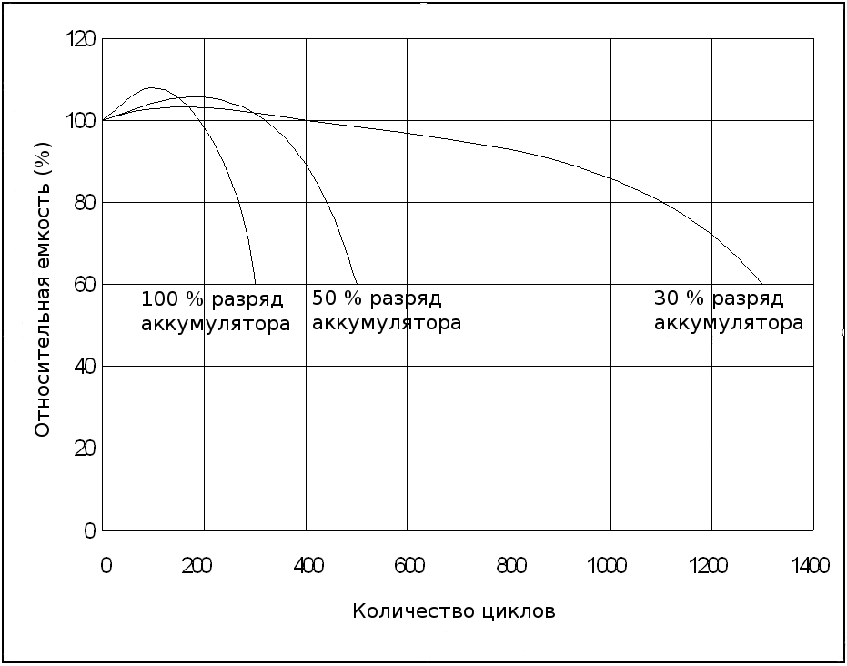  Зависимость рабочих характеристик аккумулятора от глубины разряда
Конечное напряжение
Время разрядки | Ток разрядки | Конечное напряжение (В/ячейка)
20 ч | 0.05C₂₀ A (I₂₀) | 1.75
10 ч | 0.09C₂₀ A (I₁₀) | 1.75
3 ч | 0.25C₂₀ A (I₃) | 1.75
1 ч | 0.60C₂₀ A (I₁) | 1.60
Рекомендуемый режим зарядки после длительного хранения
Время хранения | Рекомендации по зарядке
Менее 6 месяцев с даты производства или предыдущего полного заряда | Максимум 16 часов при постоянном напряжении 2.40 В/ячейка
Менее 12 месяцев с даты производства или предыдущего полного заряда | Максимум 20 часов при постоянном напряжении 2.40 В/ячейка
Менее 6 месяцев с момента производства или предыдущего полного заряда | Максимум 8 часов током постоянной силы в 0.1 C A
Менее 12 месяцев с момента производства или предыдущего полного заряда | Максимум 10 часов током постоянной силы в 0.1 C A

